Amplificador -R12-, altavoces puertas traseras (Exeo)
Nota
Los contactos que no se relacionan no están asignados.

 |  | 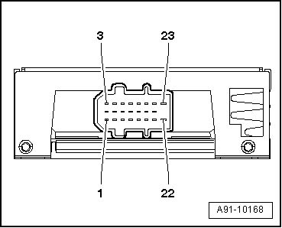
  Conector múltiple de 23 polos, azul
  1 - | Señal trasera derecha de la radio -R-/unidad de control para sistema de navegación -J401-/unidad de control con unidad de indicación para radio y sistema de navegación -J503-
  2 - | Masa de la señal de la radio -R-/unidad de control para sistema de navegación -J401-/unidad de control con unidad de indicación para radio y sistema de navegación -J503-
  3 - | Señal trasera izquierda de la radio -R-/unidad de control para sistema de navegación -J401-/unidad de control con unidad de indicación para radio y sistema de navegación -J503-
  9 - | Positivo conmutado de la radio -R-/unidad de control para sistema de navegación -J401-/unidad de control con unidad de indicación para radio y sistema de navegación -J503-
  14 -
  15 -
  17 - | Altavoz trasero izquierdo (+)
  18 - | Altavoz trasero izquierdo (-)
  20 - | Altavoz trasero derecho (+)
  21 - | Altavoz trasero derecho (-)
  22 - | Borne 31
  23 - | Borne 30

